4月10日动态

入园篇

今日来园24位幼儿，仅仅只有1位小朋友请假。孩子们入园后能够自主晨点。春天天气越来越热，有很多小朋友依然穿着棉袄外套，羽绒服，或者厚厚的毛衣来园。希望大朋友多多关注天气，及时调整孩子们的衣物情况。

集体活动篇

语言：小青蛙为什么长不大

这是一个看图讲述的活动。《小青为什么长不大》由四副图片组成，图片主要讲述了小青吃饭挑食从而长不高的事情，并通过与小花猫、小狗的对比，进一步凸显了小青瘦小的身躯，从中使孩子们了解到多吃饭菜身体好的道理。

区域游戏篇：科探区—颜色的秘密

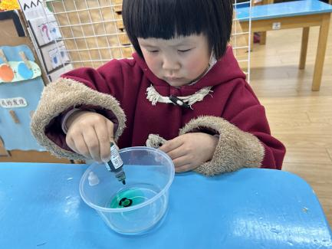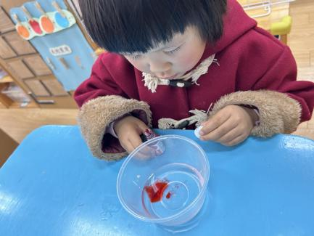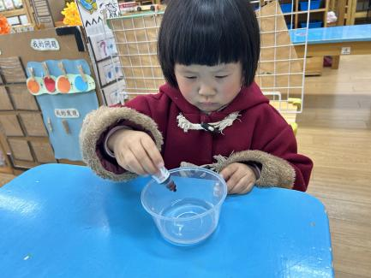

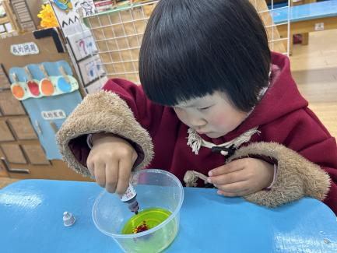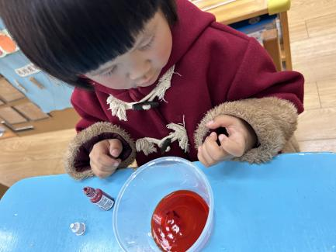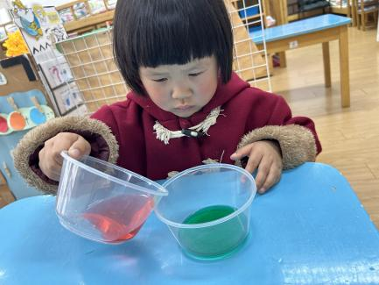

宁宁选择了科探区的颜色变变变的材料，宁宁仔细地观察了色素到清水里，清水发生的变化。还实践了红加绿，黄加红，清水会发生的变化。

户外活动篇

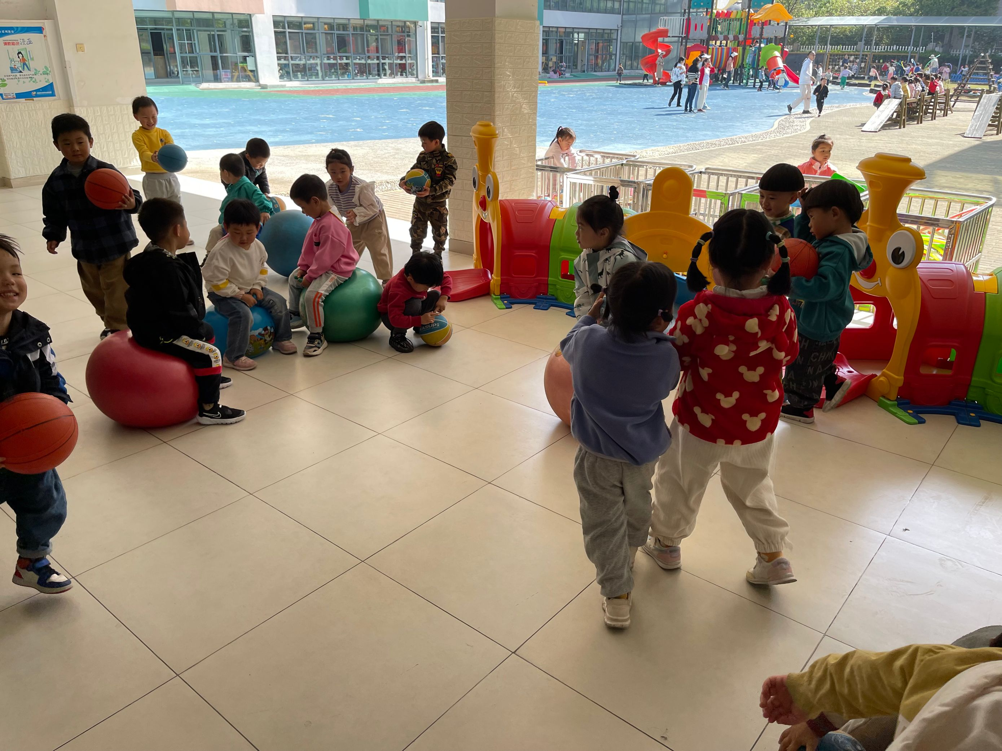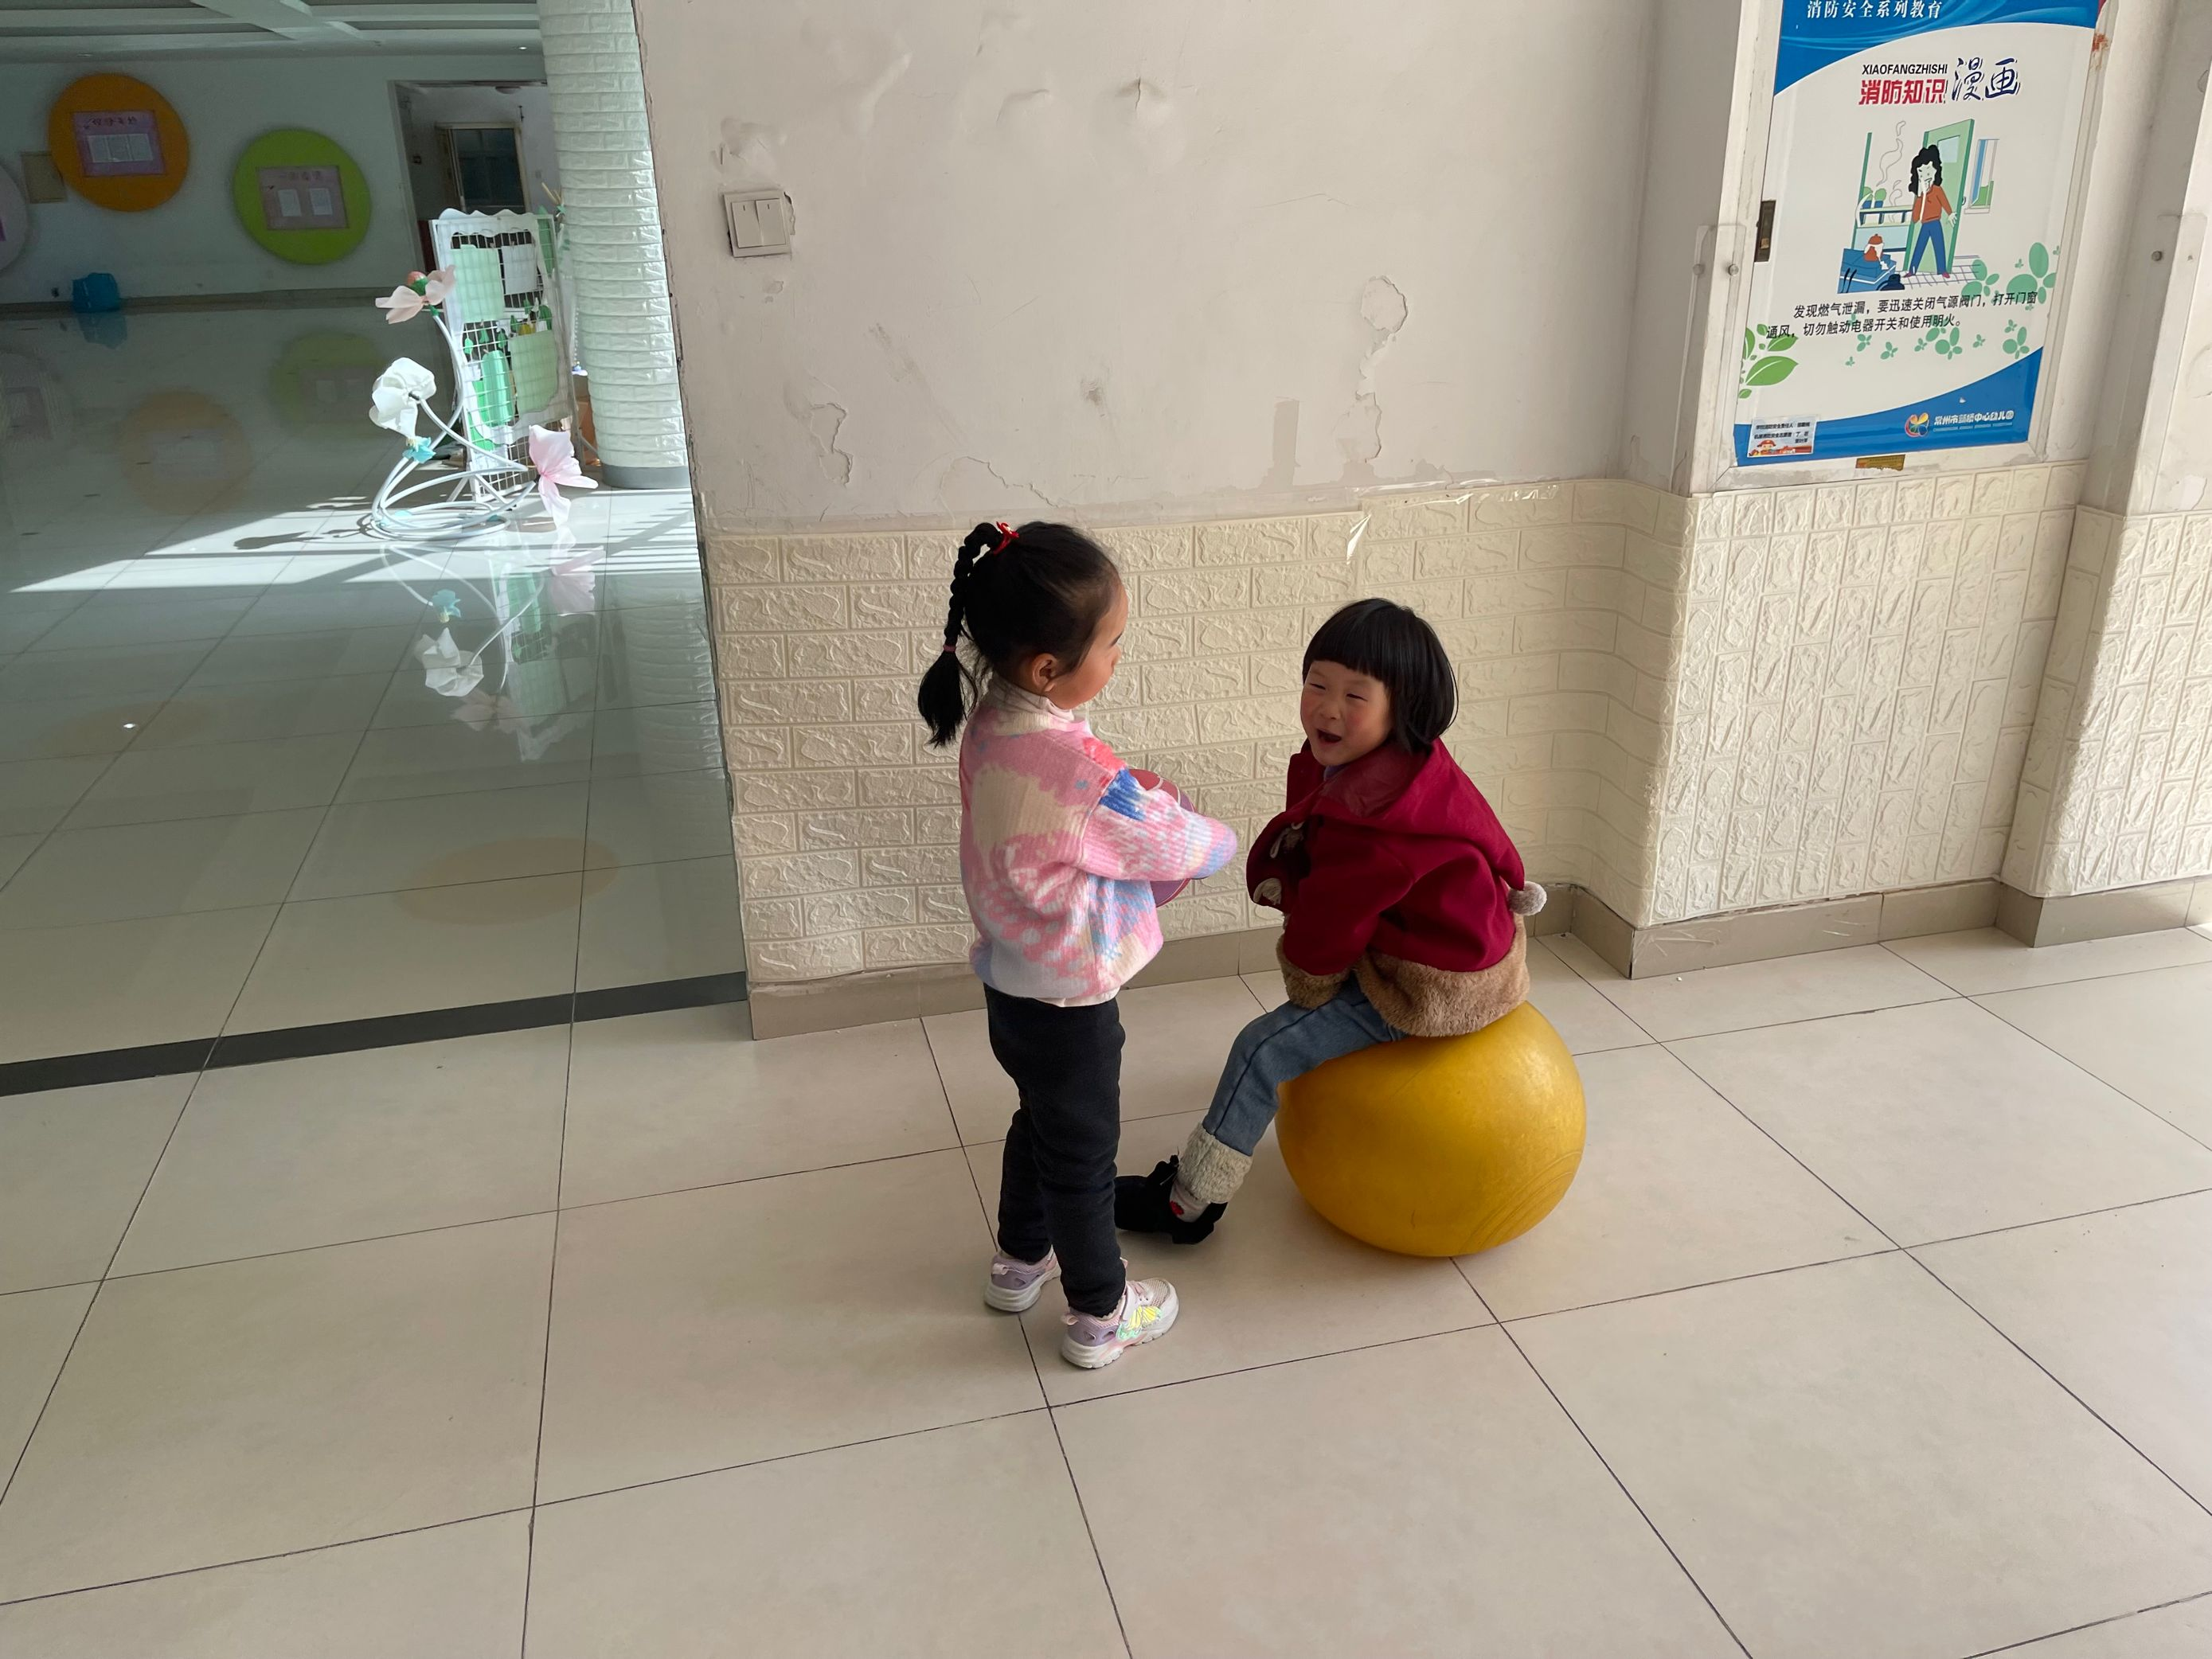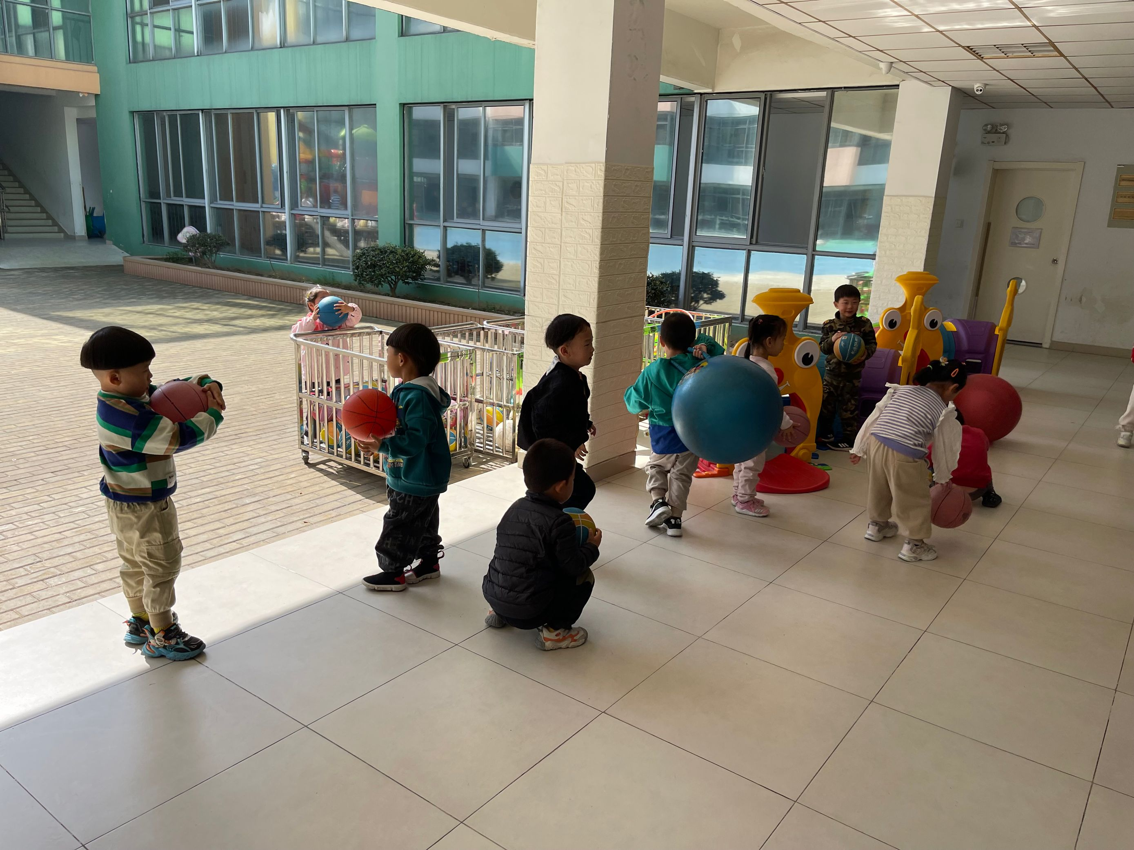

温馨提示

最近天气温差较大，小朋友们容易感冒咳嗽，爸爸妈妈要及时给小朋友添加衣物哦，请假在家休息的小朋友要及时照顾好自己的身体，多喝水哦！

1.请各位家长给小朋友的保温杯里放温水哦！

2.请各位将垫背巾在家给孩子垫好，户外出汗，预防感冒。

3.关注天气，及时调整孩子的衣物。

4.男生的头发有点长了哦，请剪一下。